附件

中海成都天府新区超高层项目简介
中海成都天府新区超高层项目（原名中海677项目）是目前我国中西部在建最高摩天大厦，其项目着力发展总部经济，引入区域导向性产业，并整合行业优质资源，建成高度将达到489米，成为成都第一高楼、天府新区新地标。项目位于成都市天府新区兴隆街道厦门路西侧，夔州大道东侧，兴康一街南侧。
基坑最大开挖深度29.9米。包含1号地和14号地两个地块，占地面积约4.44万平方米，总建筑面积约54.9万平方米，其中超塔地上建筑面积34.7万平方米，包含1栋489米的超高层写字楼（含顶部观光业态），1栋100米的酒店及4层街区式商业。项目是国际最高标准的甲级写字楼、商业（观光）、酒店于一体，建成后将成为成都乃至西南地区的又一标志性建筑。

四川省肿瘤诊疗中心质子治疗中心项目简介
本项目包括质子设备用房、配套医疗用房、配套服务用房、配套设备用房等建筑面积共计14000平方米（其中地上建筑面积2500平方米，地下建筑面积11500平方米）。
本项目主要施工难重点如下：（1）地基沉降量控制满足质子设备需求难度大；（2）防辐射大体积混凝土防开裂质量控制难度大；（3）超厚防辐射钢筋混凝土结构施工难度大；（4）质子设备预埋件精准预留预埋难度大；（5）450毫米厚防辐射钢板墙吊装施工难度大；（6）超厚防辐射结构复杂管道精准预留预埋施工方法难度大等。
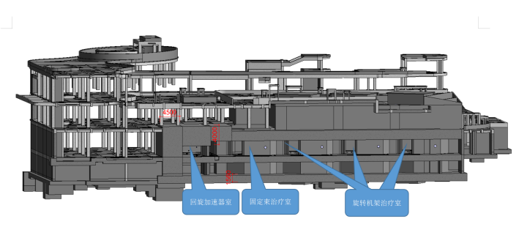
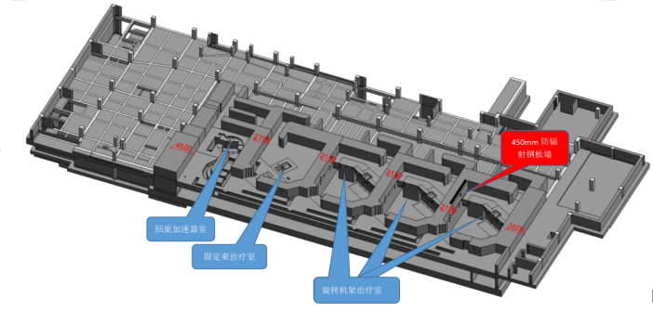
建成后将成为西南三省一市一区首个质子治疗中心，具有重大的社会意义和标杆意义。质子放射治疗代表了肿瘤放疗领域最尖端的技术，与常规射线相比，质子治疗在物理学、生物学和医学上具有一系列独特的优势，在国际上被誉为是21世纪最理想的放疗射线，切实提高了人民群众的生活质量和幸福指数。

